Tugas 9
Implementasi AI untuk Keuangan – Multi-Asset RSI & MA Crossover Alerts

Arief Rachman Apriansyah - 0110224166
Grup 3
TEKNIK INFORMATIKA 2024

Sekolah Tinggi Teknologi Terpadu Nurul Fikri
Depok
2026

A. Tujuan Tugas
Tugas ini bertujuan membangun workflow n8n yang bertindak sebagai asisten trading otomatis. Workflow memantau beberapa aset (AAPL, TSLA, MSFT), mengambil data harga historis dari Yahoo Finance, menghitung indikator teknikal SMA 50, SMA 200, dan RSI 14 hari menggunakan JavaScript, mendeteksi sinyal pasar, lalu mengirimkan hasilnya sebagai notifikasi ke Telegram. Sebagai pengembangan, dibuat pula satu jalur terpisah untuk memantau Bitcoin (BTC-USD) dengan interval 5 menit.
Lima ketentuan tugas yang dipenuhi:
- Mendefinisikan daftar aset pada node Set (JSON array) untuk diproses secara batch.
- Mengambil data harga historis dengan node HTTP Request yang dinamis dari Yahoo Finance.
- Mengimplementasikan rumus SMA periode 50 dan 200 serta RSI dengan JavaScript.
- Membuat logika pendeteksi sinyal seperti Golden Cross, Death Cross, RSI Oversold, dan RSI Overbought.
- Mengirim notifikasi ke Telegram berisi simbol aset, harga terakhir, dan jenis sinyal.

B. Gambaran Umum Workflow
Workflow terdiri dari dua jalur. Jalur pertama memproses tiga saham secara paralel, kemudian menggabungkan hasilnya dengan node Merge sebelum dianalisis. Jalur kedua khusus untuk BTC-USD dan lebih sederhana karena hanya memantau satu aset.
Node | Tipe | Fungsi
Schedule Trigger | Trigger | Menjalankan workflow tiap hari pukul 09:00.
Watchlist | Set | Menyimpan daftar simbol saham dalam JSON array.
AAPL, TSLA, MSFT | HTTP Request | Mengambil data harga 1 tahun (interval harian) dari Yahoo Finance.
Merge | Merge | Menggabungkan data tiga saham (mode Append, 3 input).
Analyze Signals | Code | Menghitung SMA50, SMA200, RSI 14, lalu menentukan sinyal.
Kirim Pesan ke Tele (Stocks) | Telegram | Mengirim satu pesan per saham.
Schedule Trigger1 | Trigger | Menjalankan jalur BTC setiap 5 menit.
BTC/USD | HTTP Request | Mengambil data BTC-USD interval 5 menit.
Code in JavaScript | Code | Menghitung indikator dan sinyal untuk BTC.
Kirim Pesan ke Tele (BTC) | Telegram | Mengirim notifikasi sinyal BTC.

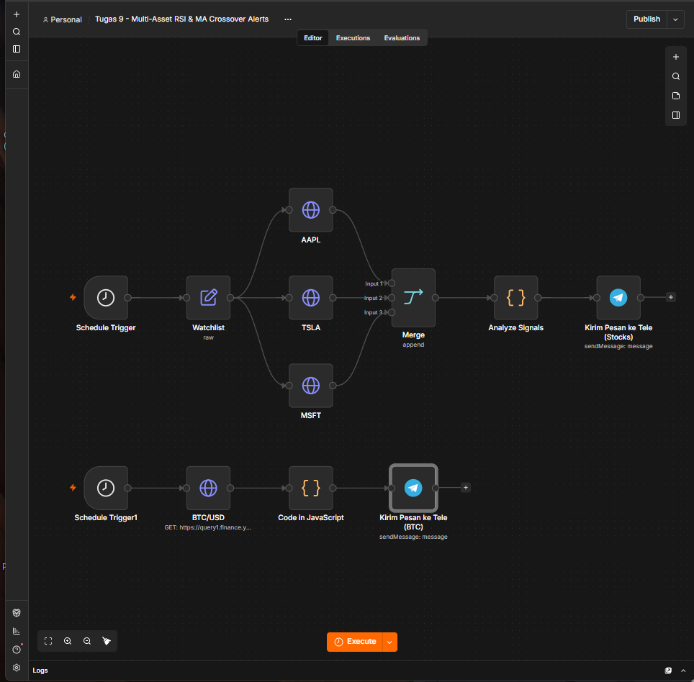
Gambar 1. Tampilan keseluruhan workflow di n8n

C. Langkah Implementasi

1. Schedule Trigger
Node ini menjadi titik awal workflow. Trigger interval diatur Days, setiap 1 hari, pada pukul 9am menit ke-0, sehingga pemindaian pasar berjalan otomatis tiap pagi tanpa intervensi manual.
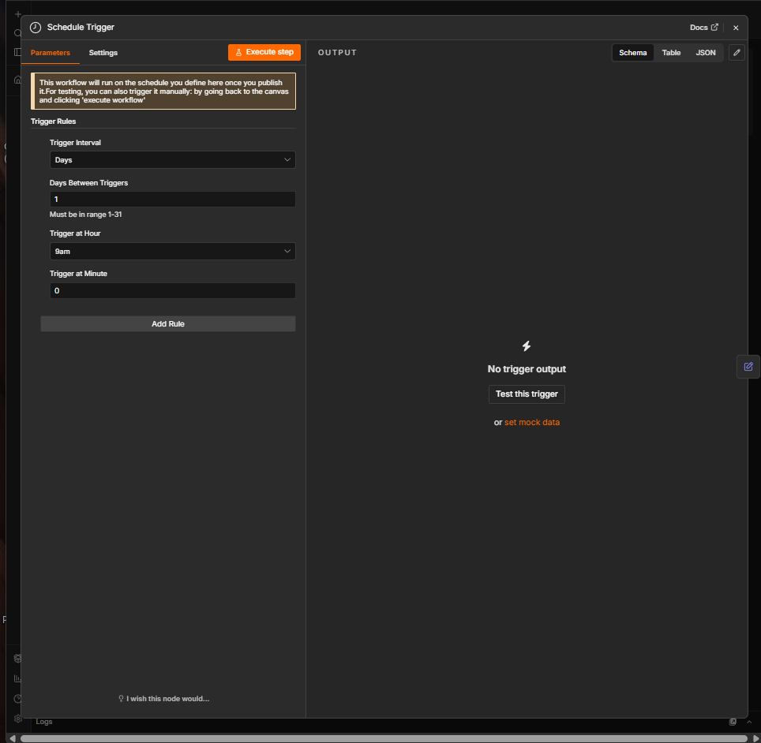
Gambar 2. Konfigurasi node Schedule Trigger (harian pukul 09:00)

2. Watchlist (Node Set)
Daftar aset didefinisikan pada node Set dengan mode JSON: {"symbols": ["AAPL", "TSLA", "MSFT"]}. Node ini menjadi satu-satunya sumber daftar simbol, sehingga menambah atau mengurangi saham cukup dilakukan di sini.
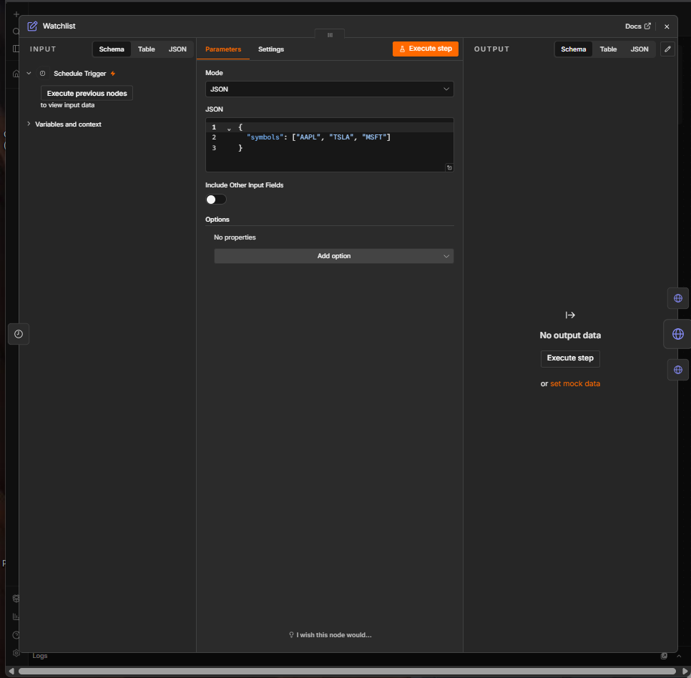
Gambar 3. Konfigurasi node Watchlist berisi array simbol saham

3. HTTP Request (AAPL, TSLA, MSFT)
Data historis diambil dengan metode GET ke endpoint Yahoo Finance. URL bersifat dinamis, yaitu menarik simbol dari node Watchlist dengan expression ${$json.symbols[0]} untuk AAPL, [1] untuk TSLA, dan [2] untuk MSFT. Query parameter yang dipakai adalah range=1y dan interval=1d, serta header User-Agent dan Accept agar permintaan diterima Yahoo Finance.
Rentang data diatur 1 tahun (bukan 6 bulan) karena perhitungan SMA 200 membutuhkan minimal 200 hari bursa. Data 6 bulan hanya sekitar 125 candle sehingga MA200 tidak akan terhitung.
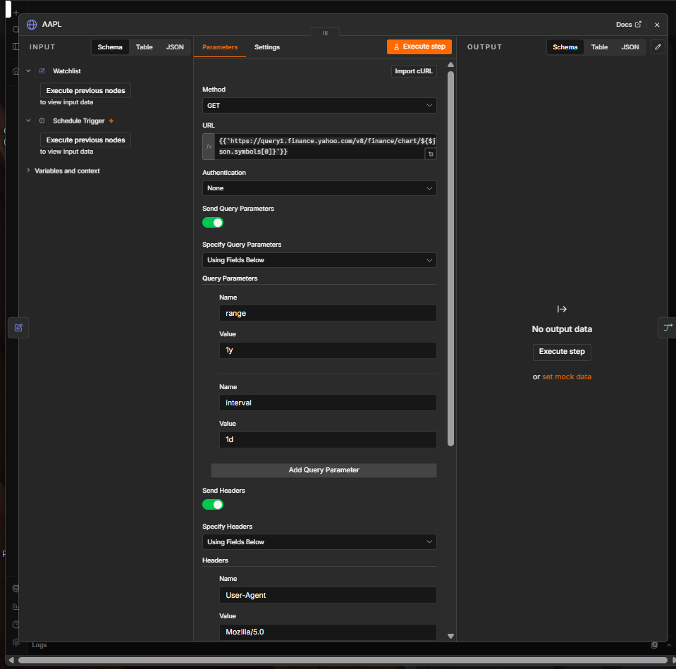
Gambar 4. Konfigurasi node HTTP Request AAPL (symbols[0])
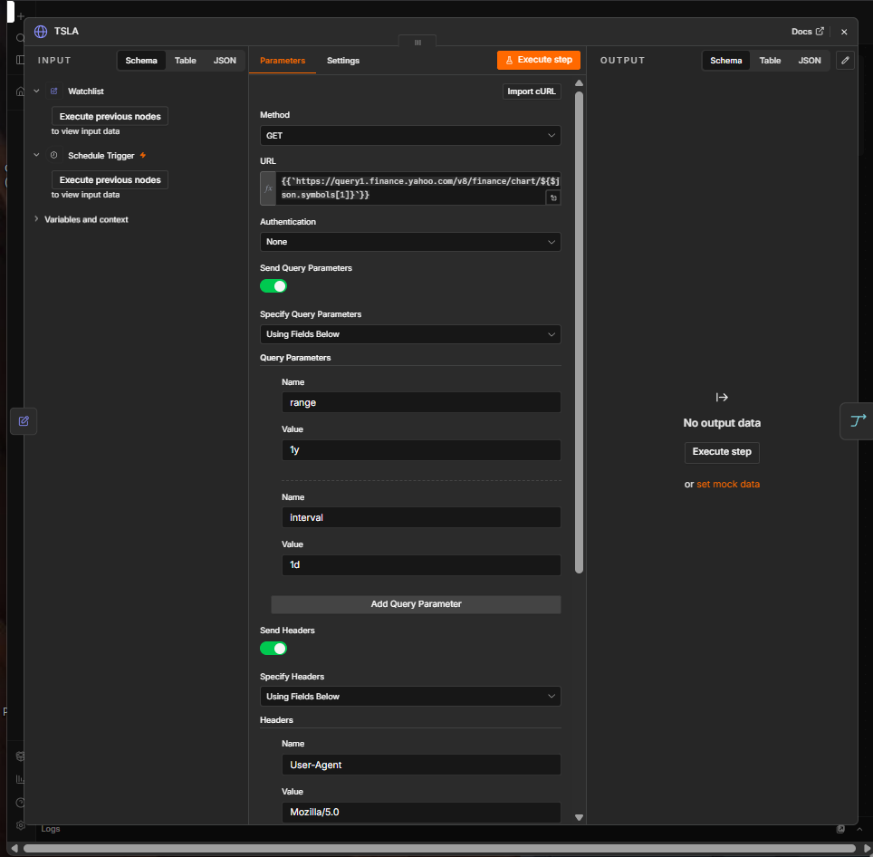
Gambar 5. Konfigurasi node HTTP Request TSLA (symbols[1])
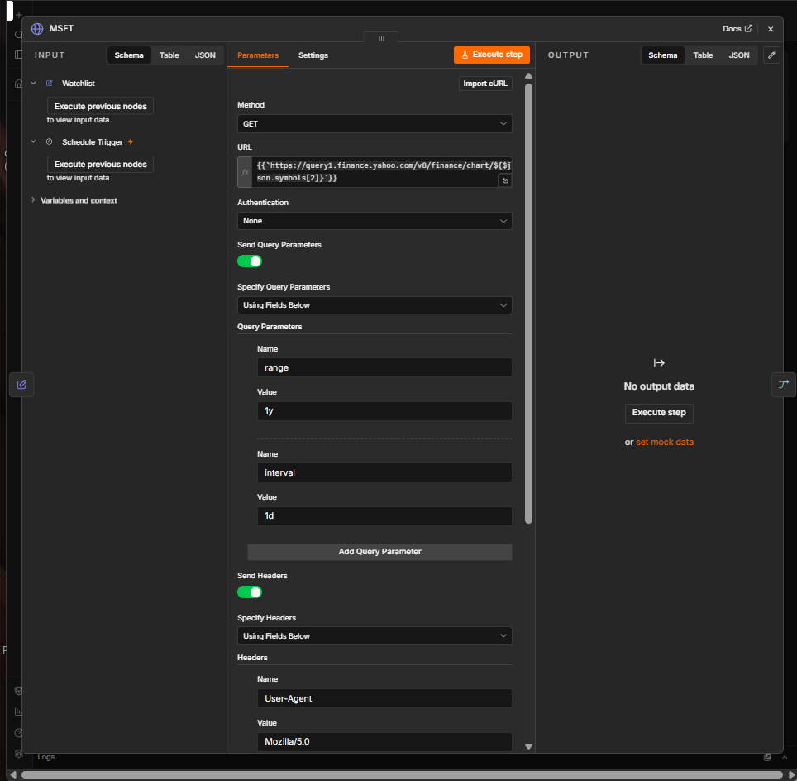
Gambar 6. Konfigurasi node HTTP Request MSFT (symbols[2])

4. Merge
Node Merge dengan mode Append dan 3 input menyatukan data dari AAPL, TSLA, dan MSFT menjadi satu aliran, sehingga satu node Code dapat memproses semua saham sekaligus.
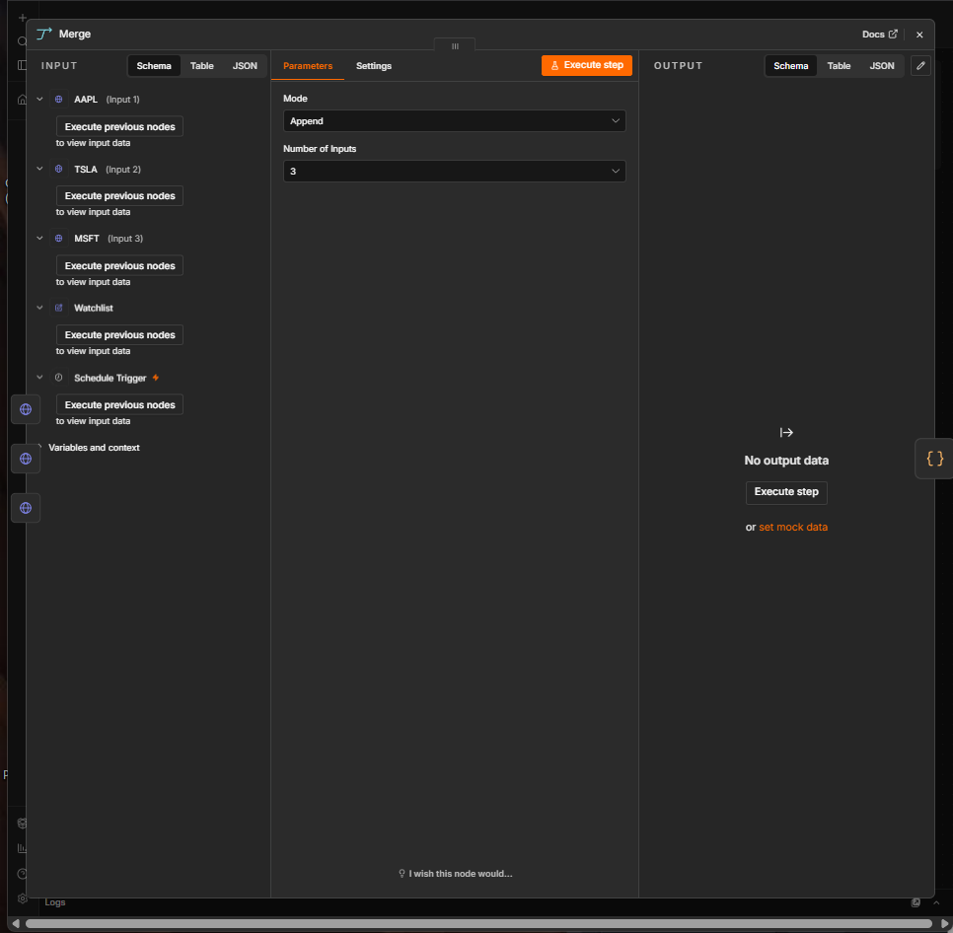
Gambar 7. Konfigurasi node Merge (Append, 3 input)

5. Analyze Signals (Node Code)
Node Code dijalankan dengan mode Run Once for All Items dan bahasa JavaScript. Proses yang dilakukan untuk setiap saham:
- Mengambil harga penutupan (close) dari respons Yahoo Finance dan membuang nilai kosong.
- SMA (Simple Moving Average): rata-rata harga penutupan dari sejumlah periode (50 dan 200 hari) pada jendela data yang bergerak.
- RSI 14 hari: dihitung dengan metode Wilder. Rata-rata kenaikan (avgGain) dan rata-rata penurunan (avgLoss) dihaluskan, lalu RS = avgGain / avgLoss dan RSI = 100 − 100 / (1 + RS).
- Menerapkan aturan sinyal sesuai urutan prioritas pada tabel berikut.

Urutan | Kondisi | Sinyal
1 | RSI < 30 | 🔵 RSI Oversold (Potensi Buy)
2 | RSI > 70 | 🔴 RSI Overbought (Potensi Sell)
3 | MA50 > MA200 | 🟢 Golden Cross (Buy Signal)
4 | MA50 < MA200 | 🔻 Death Cross (Sell Signal)
5 | Tidak ada kondisi yang terpenuhi | ⚪ Tidak ada sinyal saat ini

Kode lengkap node ini dilampirkan pada bagian Lampiran.
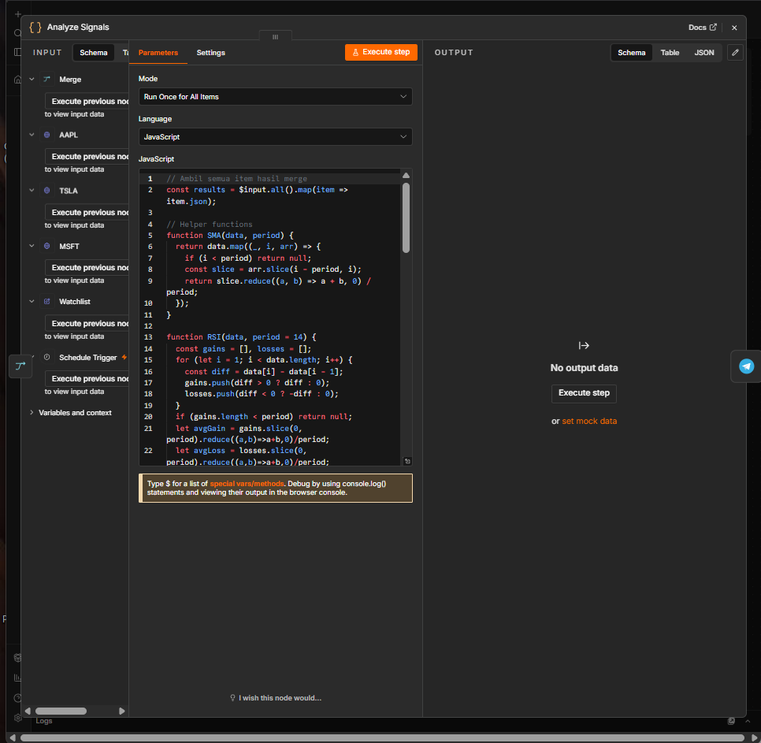
Gambar 8. Konfigurasi node Analyze Signals (kode JavaScript)

6. Kirim Pesan ke Telegram (Stocks)
Node Telegram memakai credential bot Telegram, operasi Send Message, dan chat ID tujuan. Teks pesan disusun dengan expression yang menyisipkan simbol, harga terakhir, RSI, MA50, MA200, dan sinyal. Karena node Analyze Signals menghasilkan tiga item, tiga pesan terpisah terkirim, satu untuk tiap saham.
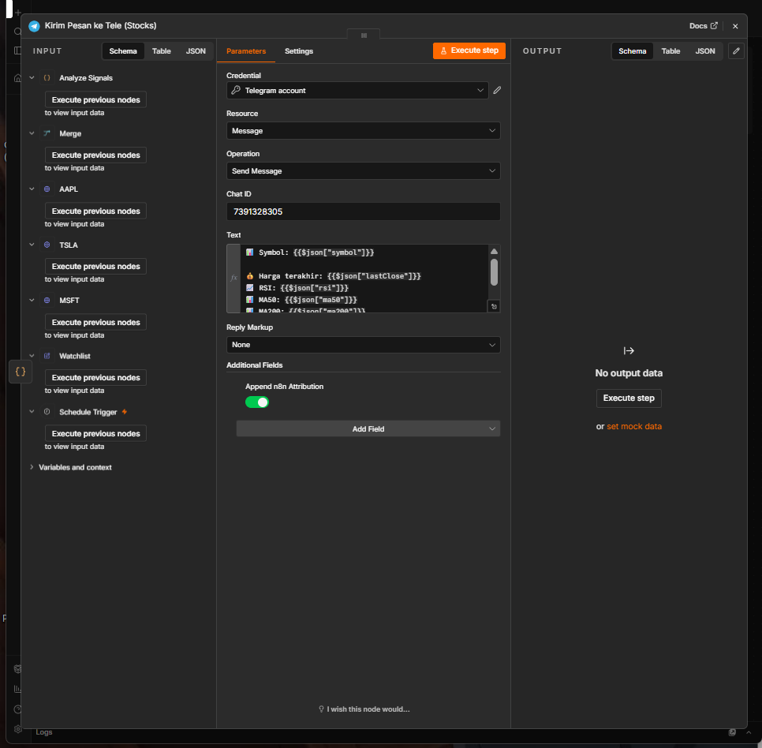
Gambar 9. Konfigurasi node Kirim Pesan ke Tele (Stocks)

7. Hasil Eksekusi Jalur Saham
Workflow dijalankan secara manual. Seluruh node pada jalur saham berstatus sukses (tanda centang hijau): satu item mengalir dari trigger ke Watchlist, tiga item masuk ke Merge, lalu tiga item diproses Analyze Signals dan dikirim oleh node Telegram. Panel log juga menunjukkan permintaan ke Telegram berhasil (ok: true).
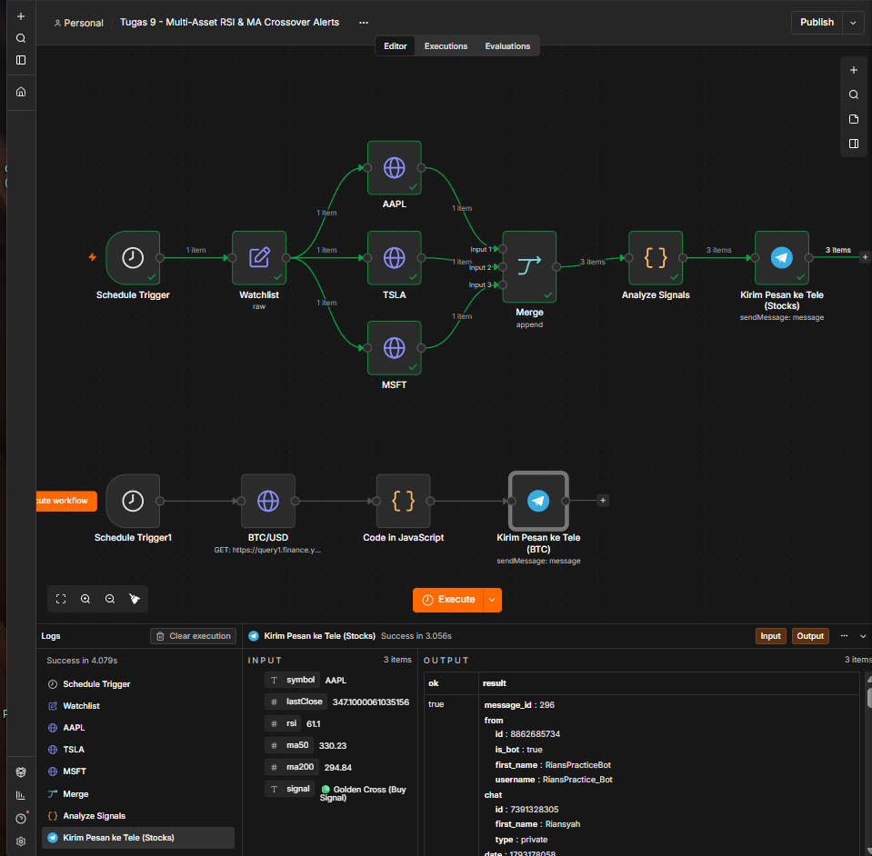
Gambar 10. Eksekusi workflow jalur saham berhasil
Notifikasi diterima di Telegram untuk ketiga saham.
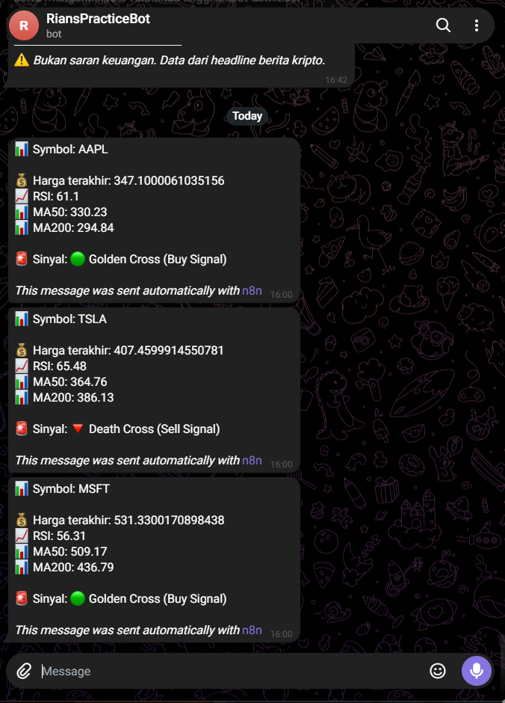
Gambar 11. Notifikasi Telegram untuk AAPL, TSLA, dan MSFT

D. Pengembangan: Jalur Sinyal Bitcoin (BTC-USD)
Untuk kasus satu aset dengan frekuensi lebih tinggi, dibuat jalur terpisah yang lebih sederhana. Tidak diperlukan Watchlist maupun Merge karena data diambil langsung dari satu endpoint.

1. Schedule Trigger1
Diatur dengan interval Minutes, setiap 5 menit.
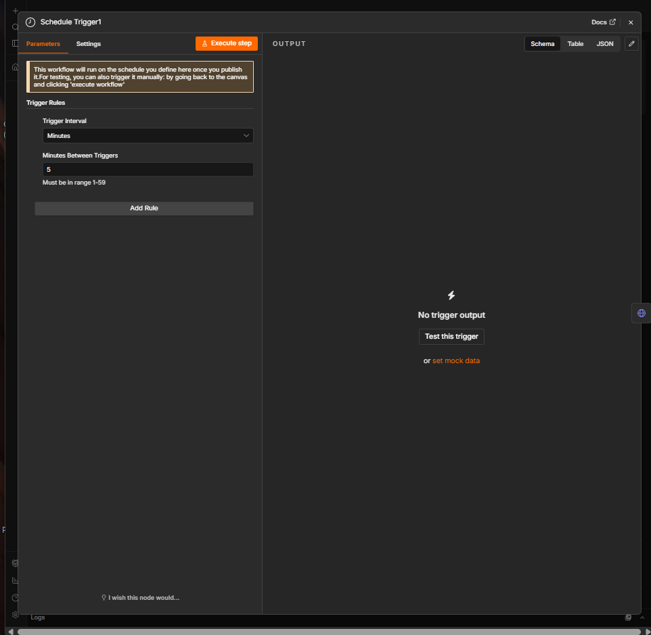
Gambar 12. Konfigurasi node Schedule Trigger1 (setiap 5 menit)

2. BTC/USD (HTTP Request)
Memanggil https://query1.finance.yahoo.com/v8/finance/chart/BTC-USD dengan parameter range=5d dan interval=5m, ditambah header User-Agent dan Accept.
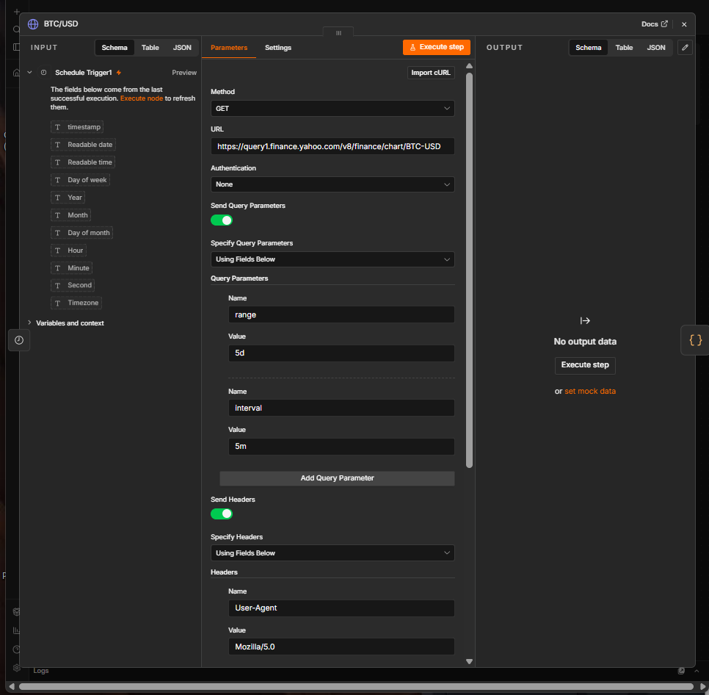
Gambar 13. Konfigurasi node BTC/USD

3. Code in JavaScript
Logika SMA, RSI, dan aturan sinyalnya sama dengan jalur saham. Perbedaannya, kode membaca satu item input (bukan daftar) dan menghasilkan satu output untuk BTC-USD.
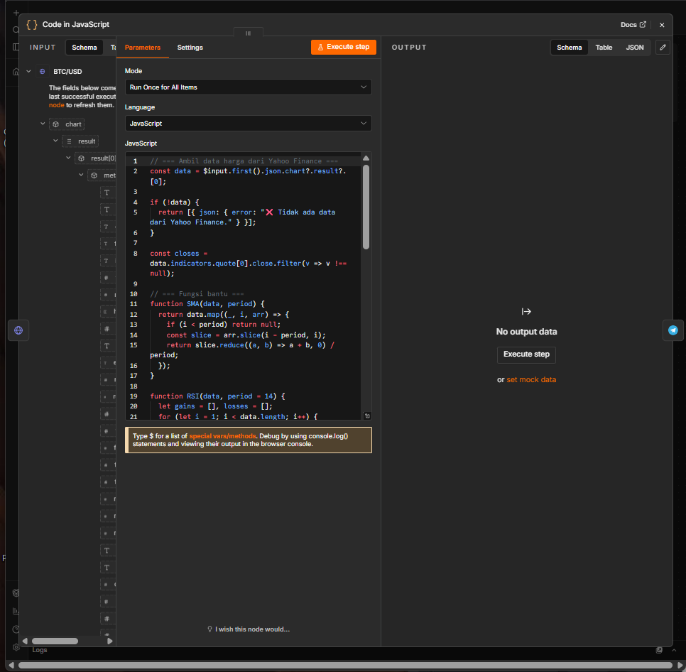
Gambar 14. Konfigurasi node Code in JavaScript untuk BTC

4. Kirim Pesan ke Tele (BTC)
Pesan berjudul “[BTC-USD] Sinyal 5m” dengan isi harga terakhir, RSI, MA50, MA200, dan sinyal.
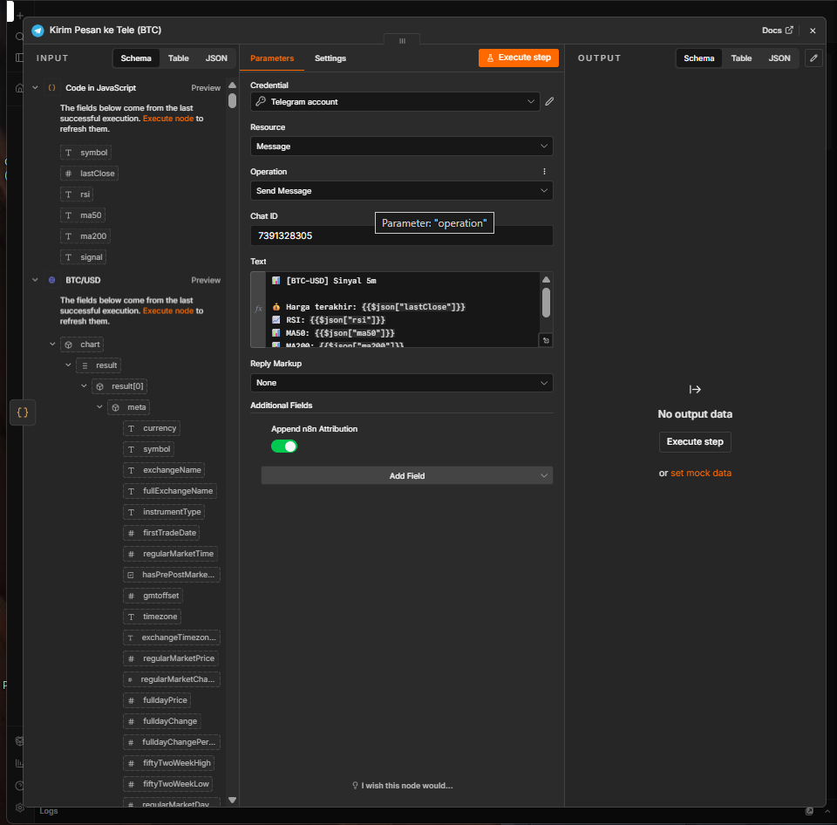
Gambar 15. Konfigurasi node Kirim Pesan ke Tele (BTC)

5. Hasil Eksekusi Jalur BTC
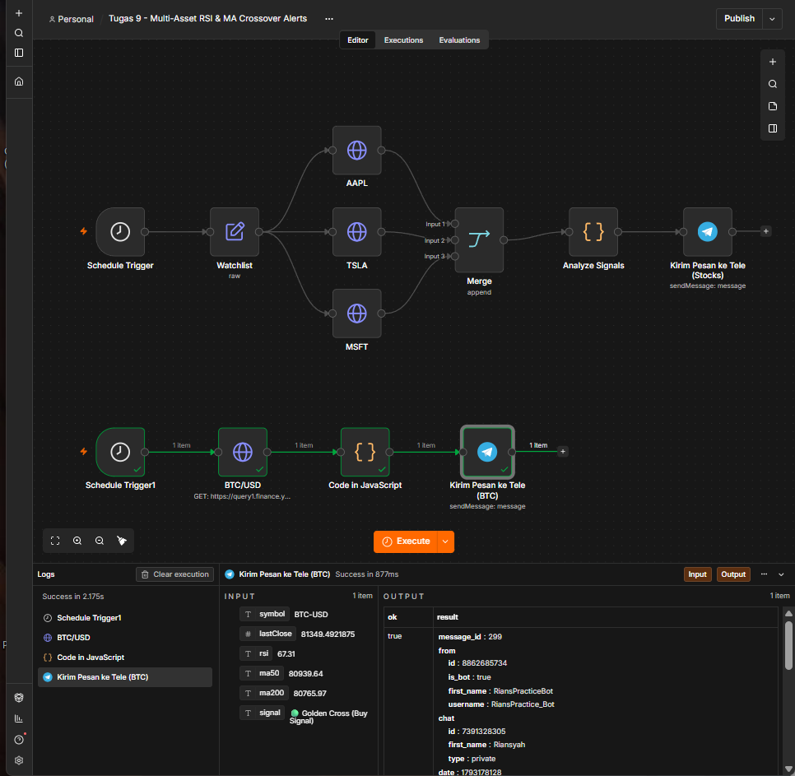
Gambar 16. Eksekusi workflow jalur BTC berhasil
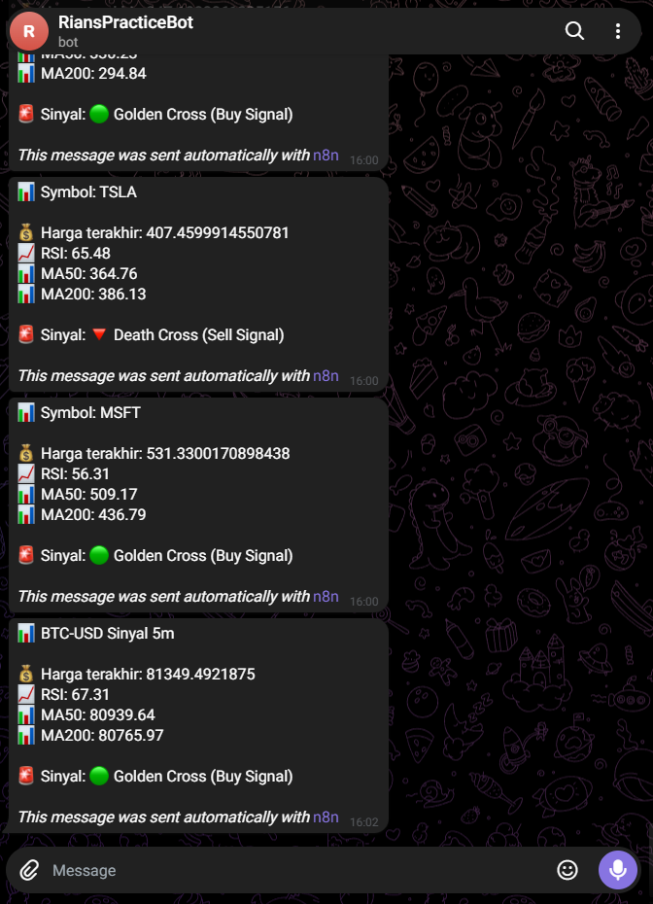
Gambar 17. Notifikasi Telegram lengkap (saham dan BTC-USD)

E. Hasil dan Analisis
Berikut rangkuman hasil notifikasi yang diterima di Telegram.
Aset | Harga Terakhir | RSI | MA50 | MA200 | Sinyal
AAPL | 347,10 | 61,10 | 330,23 | 294,84 | Golden Cross (Buy Signal)
TSLA | 407,46 | 65,48 | 364,76 | 386,13 | Death Cross (Sell Signal)
MSFT | 531,33 | 56,31 | 509,17 | 436,79 | Golden Cross (Buy Signal)
BTC-USD | 81.349,49 | 67,31 | 80.939,64 | 80.765,97 | Golden Cross (Buy Signal)

- AAPL dan MSFT: MA50 berada di atas MA200 dan RSI berada di rentang netral (di bawah 70), sehingga sinyal yang muncul adalah Golden Cross (kecenderungan tren naik).
- TSLA: MA50 (364,76) berada di bawah MA200 (386,13), sehingga sinyalnya Death Cross (kecenderungan tren turun). RSI 65,48 masih di bawah batas overbought 70.
- BTC-USD: MA50 sedikit di atas MA200 dengan RSI 67,31 yang mendekati batas overbought. Karena datanya berinterval 5 menit, sinyal ini mencerminkan kondisi jangka sangat pendek, berbeda dengan sinyal harian pada saham.
Catatan: Pada workflow ini, Golden Cross dan Death Cross ditentukan dari posisi MA50 terhadap MA200 sesuai ketentuan tugas. Sinyal tersebut menggambarkan kondisi tren yang sedang berlangsung, bukan hanya momen persilangan terjadi. Hasil ini untuk keperluan pembelajaran dan bukan saran investasi.

F. Kesimpulan
Workflow berhasil dibangun dan diuji dengan hasil sebagai berikut: daftar aset dikelola lewat node Set, data harga diambil secara dinamis dari Yahoo Finance, indikator SMA 50, SMA 200, dan RSI 14 dihitung dengan JavaScript, sinyal dideteksi secara otomatis, dan notifikasi terkirim ke Telegram berisi simbol, harga terakhir, indikator, serta jenis sinyal. Pendekatan Watchlist dan Merge membuat workflow mudah diskalakan untuk banyak saham, sedangkan jalur BTC menunjukkan bahwa logika yang sama dapat dipakai untuk satu aset dengan frekuensi pemantauan lebih tinggi.

Lampiran: Kode Node Analyze Signals (Stocks)
// Ambil semua item hasil merge
const results = $input.all().map(item => item.json);

// Helper functions
function SMA(data, period) {
return data.map((_, i, arr) => {
if (i < period) return null;
const slice = arr.slice(i - period, i);
return slice.reduce((a, b) => a + b, 0) / period;
});
}

function RSI(data, period = 14) {
const gains = [], losses = [];
for (let i = 1; i < data.length; i++) {
const diff = data[i] - data[i - 1];
gains.push(diff > 0 ? diff : 0);
losses.push(diff < 0 ? -diff : 0);
}
if (gains.length < period) return null;
let avgGain = gains.slice(0, period).reduce((a,b)=>a+b,0)/period;
let avgLoss = losses.slice(0, period).reduce((a,b)=>a+b,0)/period;
for (let i = period; i < gains.length; i++) {
avgGain = (avgGain * (period - 1) + gains[i]) / period;
avgLoss = (avgLoss * (period - 1) + losses[i]) / period;
}
const rs = avgGain / (avgLoss || 1);
return 100 - 100 / (1 + rs);
}

const output = [];

for (const data of results) {
try {
const result = data.chart?.result?.[0];

if (!result) {
output.push({ json: { error: 'No chart/result for one item', raw: data } });
continue;
}

const symbol = result.meta?.symbol || data.symbol || data.meta?.symbol || 'UNKNOWN';

const closesRaw = result.indicators?.quote?.[0]?.close;
if (!closesRaw || !Array.isArray(closesRaw)) {
output.push({ json: { symbol, error: 'No close prices in response' } });
continue;
}

const closes = closesRaw.filter(v => v !== null && v !== undefined);

if (closes.length < 50) {
output.push({ json: { symbol, error: 'Not enough candles', candles: closes.length } });
continue;
}

const ma50 = SMA(closes, 50);
const ma200 = SMA(closes, 200);
const lastClose = closes.at(-1);
const lastMA50 = ma50.filter(v => v !== null).at(-1) || null;
const lastMA200 = ma200.filter(v => v !== null).at(-1) || null;
const rsi = RSI(closes, 14);

// Tentukan sinyal (prioritas RSI dulu)
let signal = '⚪ Tidak ada sinyal saat ini';
if (rsi !== null && rsi < 30) signal = '🔵 RSI Oversold (Potensi Buy)';
else if (rsi !== null && rsi > 70) signal = '🔴 RSI Overbought (Potensi Sell)';
else if (lastMA50 !== null && lastMA200 !== null && lastMA50 > lastMA200) signal = '🟢 Golden Cross (Buy Signal)';
else if (lastMA50 !== null && lastMA200 !== null && lastMA50 < lastMA200) signal = '🔻 Death Cross (Sell Signal)';

output.push({
json: {
symbol,
lastClose,
rsi: rsi !== null ? Number(rsi.toFixed(2)) : null,
ma50: lastMA50 !== null ? Number(lastMA50.toFixed(2)) : null,
ma200: lastMA200 !== null ? Number(lastMA200.toFixed(2)) : null,
signal
}
});
} catch (err) {
output.push({ json: { error: err.message } });
}
}

return output;

